Дыхательная гимнастика дома

КАК ДЫХАТЕЛЬНАЯ ГИМНАСТИКА ДЕЙСТВУЕТ НА ОРГАНИЗМ РЕБЕНКА?
Дыхание — это совокупность процессов, которые обеспечивают поступление в организм кислорода и выделение из него углекислого газа (внешнее дыхание) и использование кислорода тканями и клетками для окисления органических веществ с освобождением содержащейся в них энергии, необходимой для жизнедеятельности (клеточное дыхание, тканевое дыхание).
Упражнения дыхательной гимнастики для детей направлены в основном на укрепление дыхательной системы организма. При занятиях развивается дыхательная мускулатура, вырабатывается привычка делать вдохи и выдохи правильно и ритмично.
Так как упражнения для детей дошкольного возраста носят игровой характер и включают произнесение звуков, то улучшается и работа речевого аппарата. За счет улучшения кровоснабжения организма, усиливается местный иммунитет ребенка.
Комплекс дыхательных упражнений для детей от 5 до 7 лет
«Хомячок». Ребенок изображает хомячка - надувает щеки и так проходит несколько шагов. Затем оборачивается, хлопает себя по щекам, выпуская воздух.
«Роза и одуванчик». Ребенок стоит прямо. Глубокий вдох носом – «нюхает розу», выдох – максимально выпуская воздух, «дует на одуванчик». «Ворона». Ребёнок стоит, опустив руки и слегка расставив ноги. Вдох – руки широко разводятся в стороны (крылья), выдох – медленно опускаются руки, ребенок произносит: «Каррррр».
«Курочка». Ребёнок садится на стул, опустив руки. Быстрый вдох – руки поднимаются ладонями вверх к подмышкам (крылышки). Выдох – руки опускаются, поворачивая ладони вниз.

Дыхательные игры:
«Загани мяч»
Нам понадобиться коктейльная трубочка или старый фломастер; стаканчики, стол и скотч.

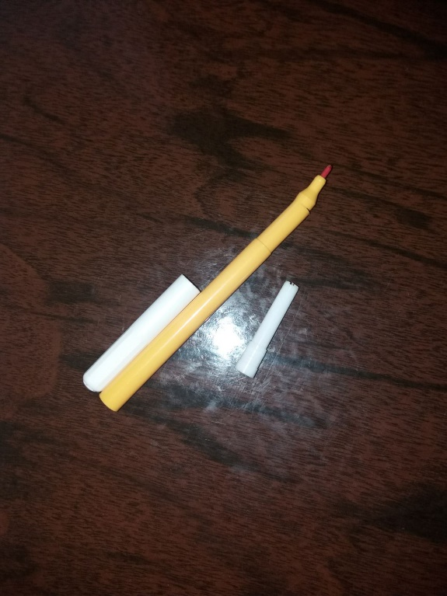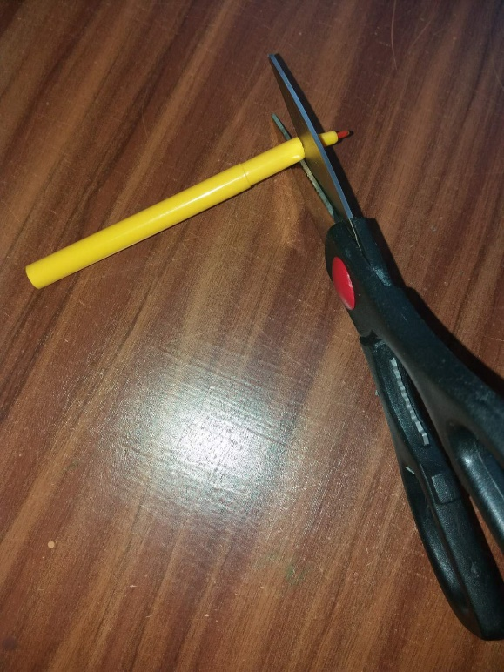
Отрезаем часть фломастера, удаляем середину, хорошо промываем и трубочка готова.

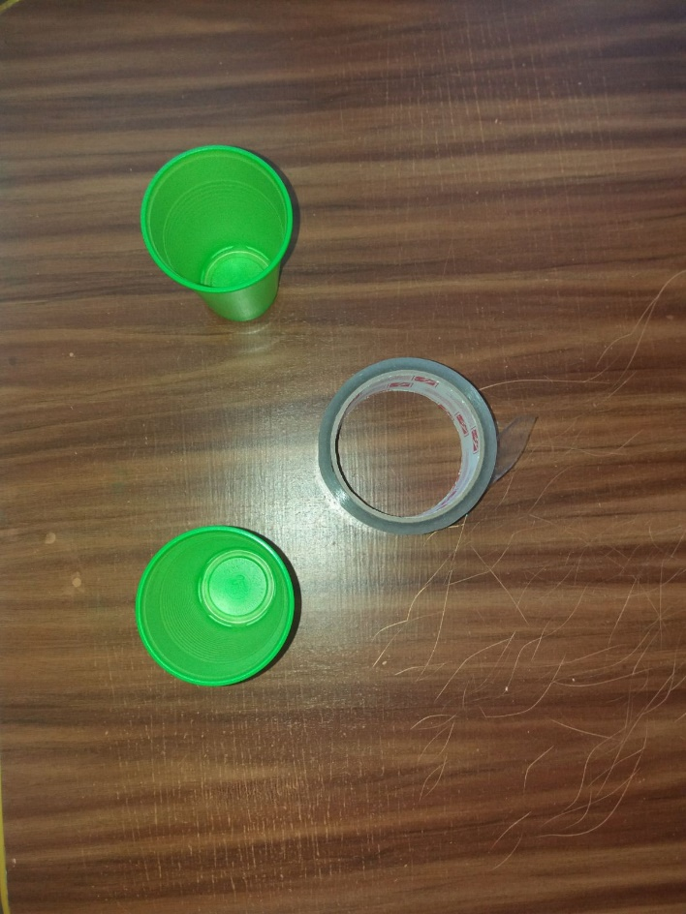
Стаканы скотчем крепим к столу.
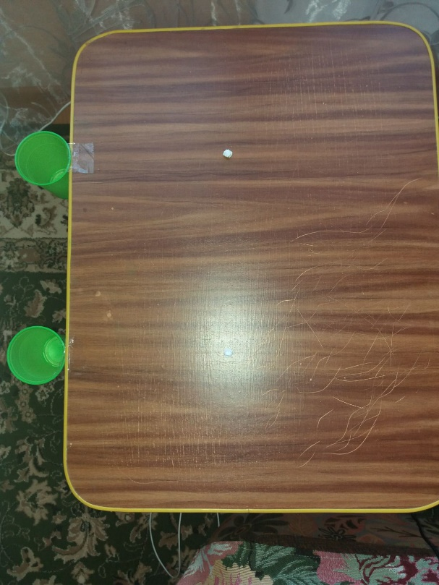

Делаем мячи из любого лёгкого материала, например, из бумаги.

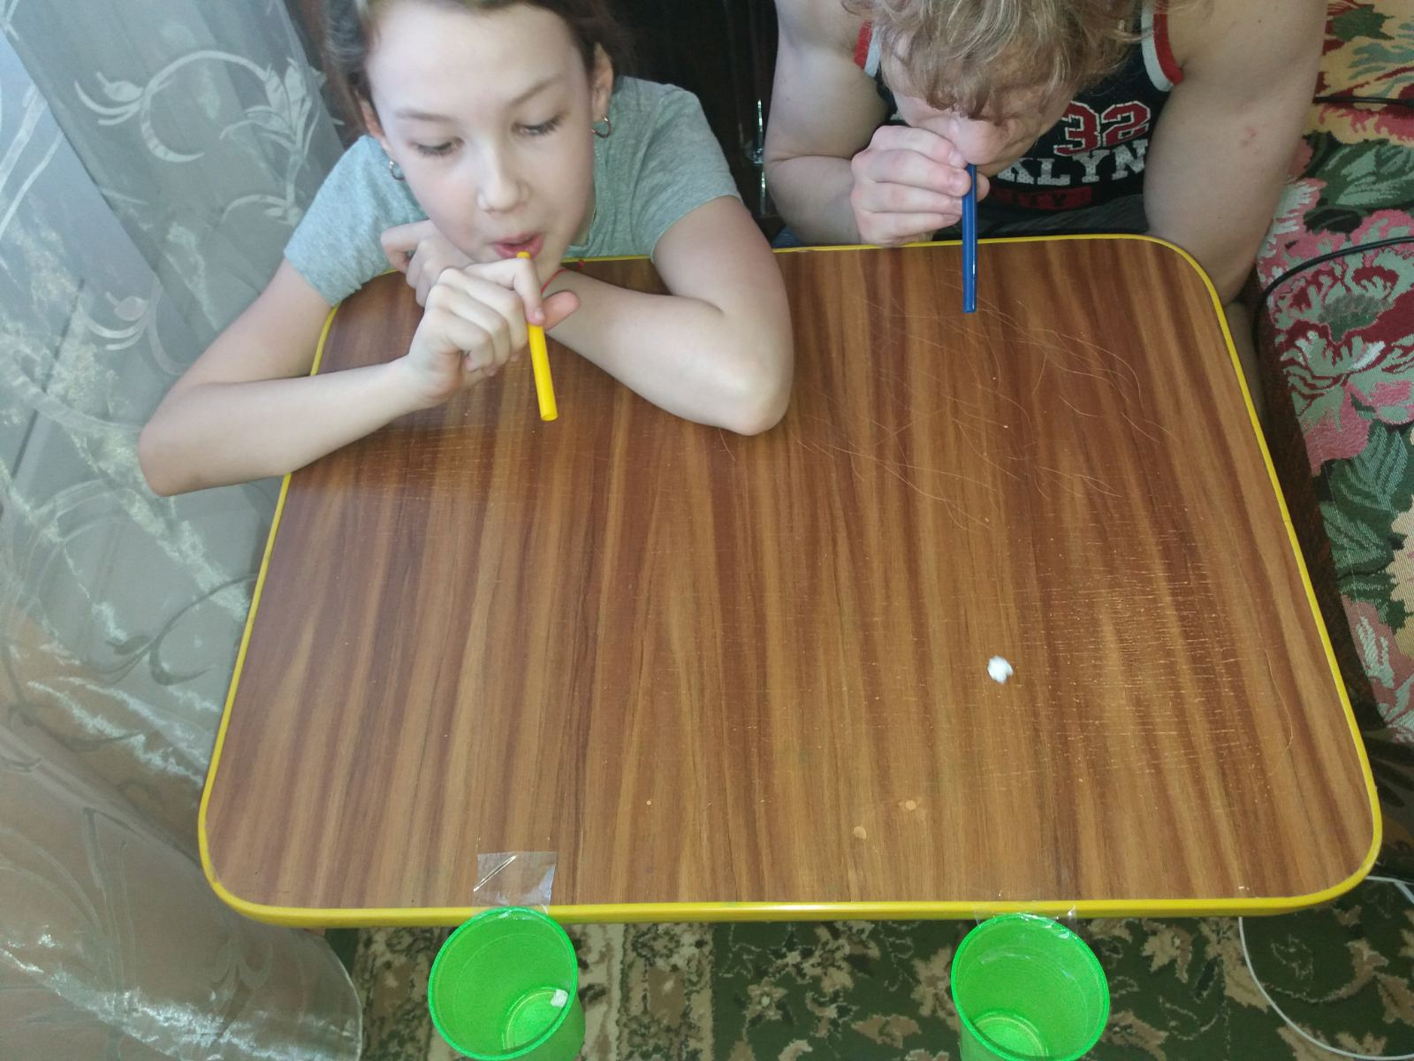

Следующая игра «Лабиринт»
Нам понадобится шнурок, трубочка и шарик из бумаги.

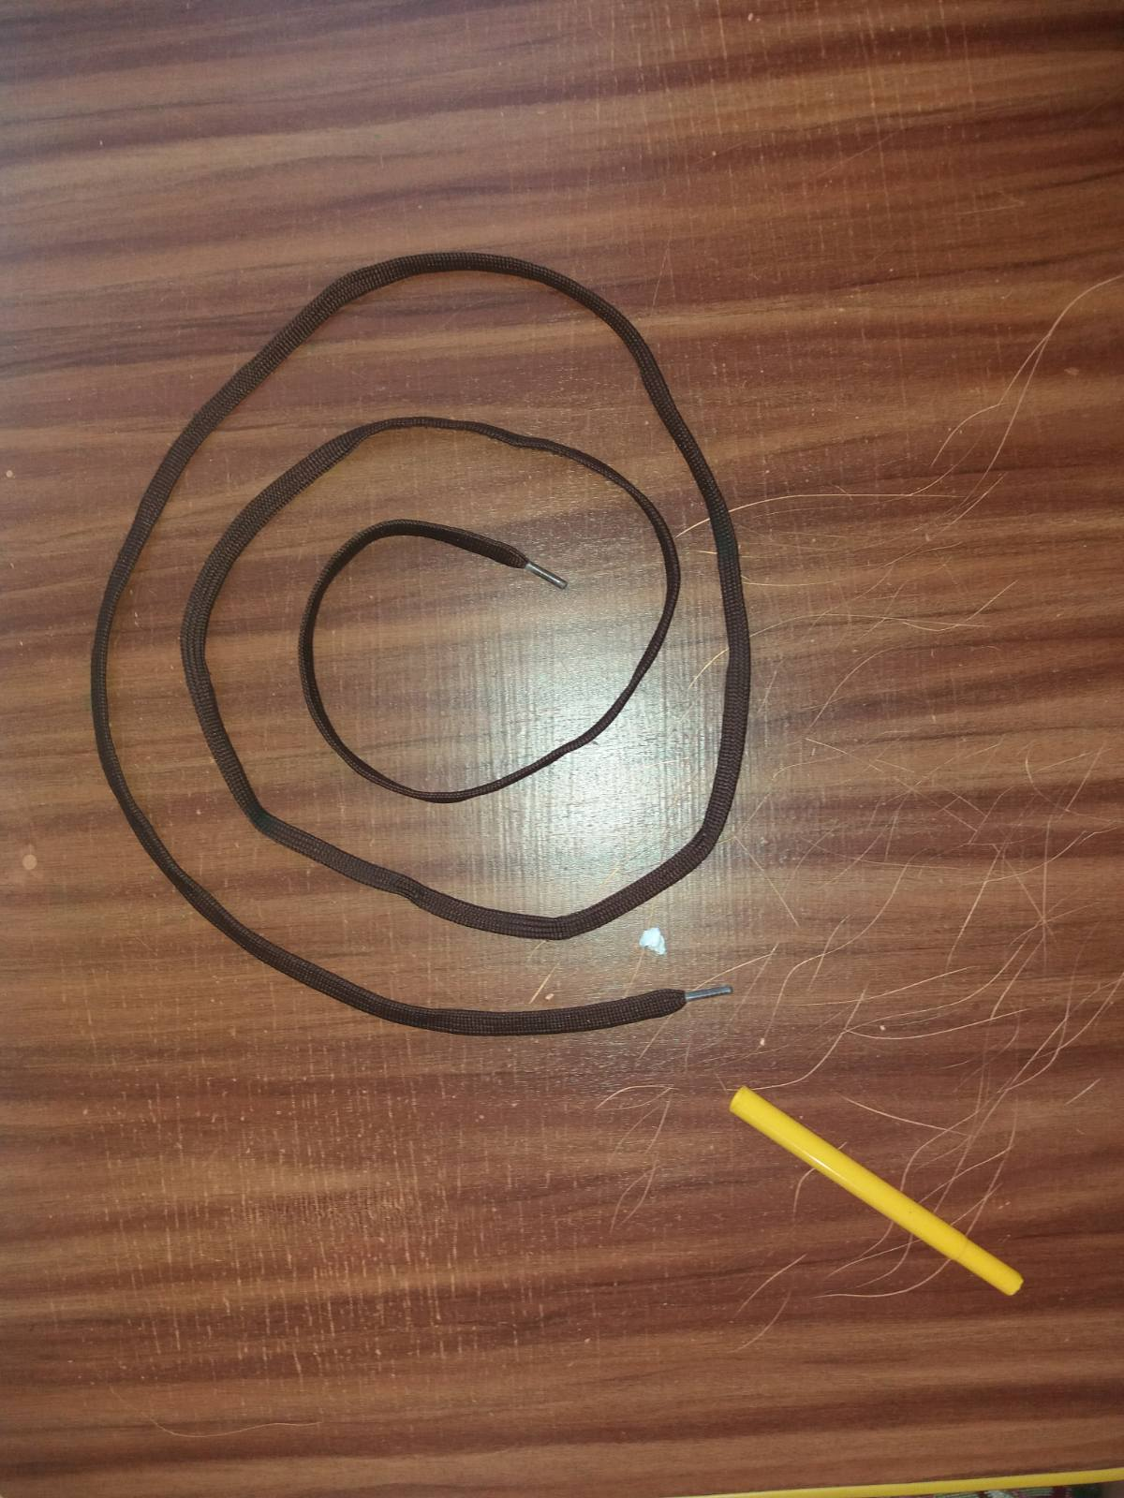

Всё для игры готово!

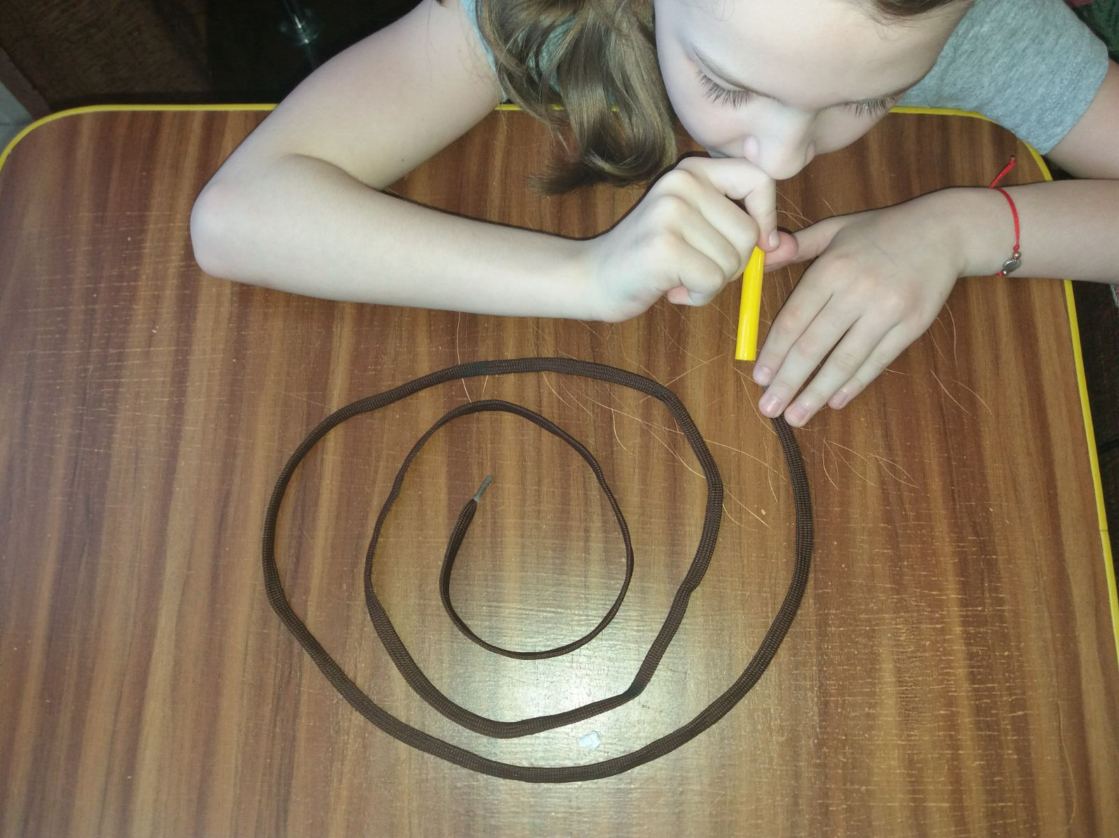
«Собери стаканы»
Для этой игры нам нужны воздушные шары и одноразовые стаканы.

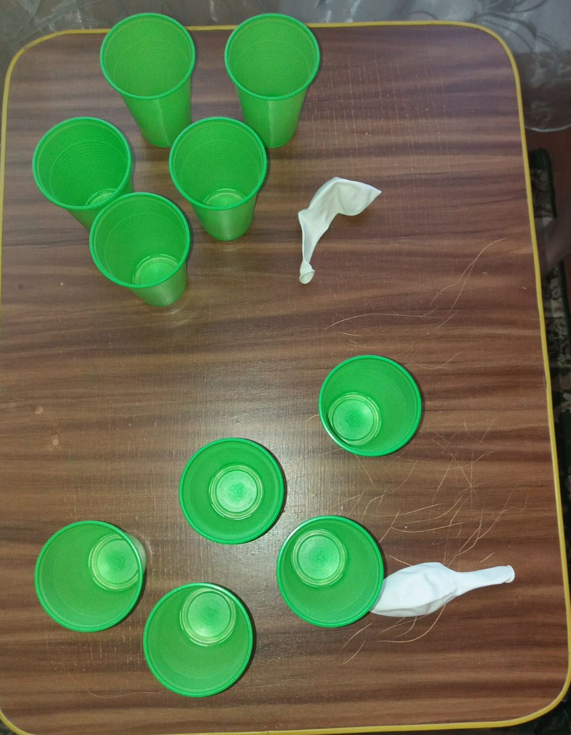

Берём воздушный шар, надуваем, захватываем стакан, переносим, сдуваем и всё сначала. Кто быстрее, тот и побеждает!

